【參考附件-媒體圖說】
備註
媒體資料（含發稿照）下載連結：
https://drive.google.com/drive/folders/18LBDPTQK2QC4kpl27I_gGGOIGtxDMkG3?usp=sharing

- 圖片使用標注規範：
  - 授權出處（Credit ©）請務必註明。
圖說與授權 | 圖片
忠泰美術館十週年系列展覽《藤本壯介建築展：原初．未來．森》主視覺（直式） © 忠泰美術館 | 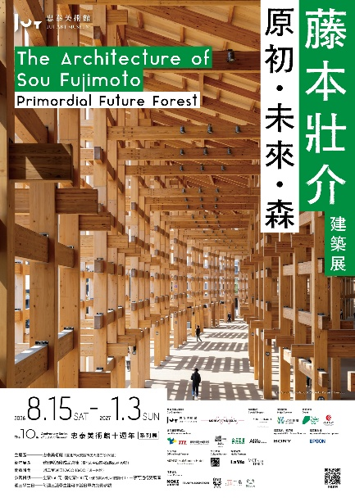
忠泰美術館十週年系列展覽《藤本壯介建築展：原初．未來．森》主視覺（橫式） © 忠泰美術館 | 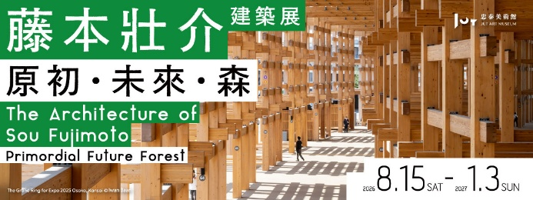
11月21日舉辦忠泰美術館 X ADA 新銳建築獎 〈從新銳走向未來〉 系列講座 © 忠泰美術館 | 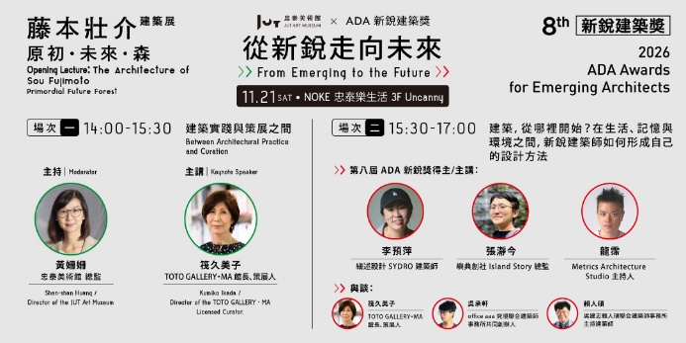
《藤本壯介建築展：原初．未來．森》繁體中文展覽手冊，10月31日起於忠泰美術館商店開始販售 © 忠泰美術館 | 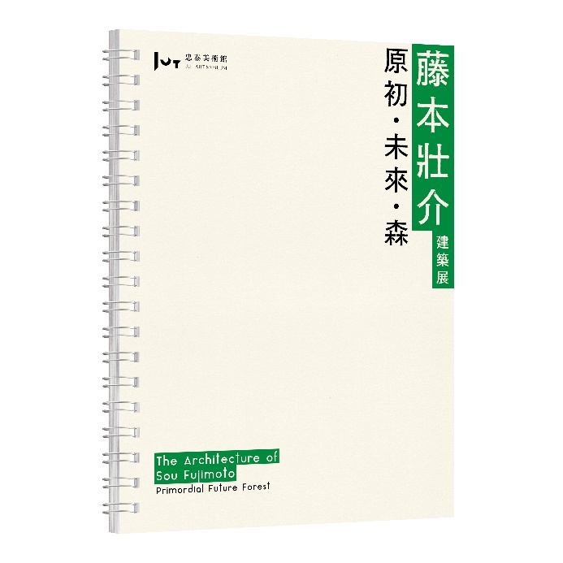
手冊以建築師記錄創作靈感的線圈式筆記本為設計靈感 © 忠泰美術館 | 